Mise à jour hebdomadaire / version confinement

Table des matières
Mise à jour hebdomadaire / version confinement 1
1) Mettre à jour la page horaire des messes 2
2) Mettre à jour page paroisses info hebdo 2
3) Créer un article Paroisses info hebdomadaire 2

7 nov 2020 – Jean-François

Introduction
Lorsqu’on fait des modifications sur des pages existantes, penser qu’un paroissien peut être en train de regarder la page. Il ne faut donc publier / mettre à jour que lorsque le contenu est OK. Bien entendu si la mise ne forme n’est pas parfaite, on peut toujours y revenir.

1) Mettre à jour la page horaire des messes
NB : une page est permanente et est référencée par les menus
On choisit « modifier la page » / « éditeur visuel » et on n’oublie pas de « mettre à jour » (en haut à droite) une fois toutes les modifications effectuées

https://paroisse-en-mornantais.catholique.fr/messes/
- inscrire la date de mise à jour
- En premier, et en gras, la messe dominicale ou de la fête :
- Go bouton couleur rose intense et police blanche pour un lien vers la chaine youtube
https://www.youtube.com/channel/UCJZ_A5fDmE-p7MbTTfGBl7A/live
ouverture dans une autre fenêtre
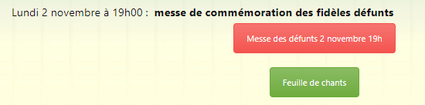
- Go bouton couleur vert et police blanche pour un lien vers une feuille de chant
  - Dans une autre fenêtre WP, on fait ajouter un média et télécharger la feuille de chant et on récupère le lien internet vers la feuille de chant
  - On peut copier ce lien dans le « Go bouton »
- Ensuite mettre à jour des horaires des messes de semaine
- On y met les informations éventuelles en lien avec les messes

2) Mettre à jour page paroisses info hebdo
https://paroisse-en-mornantais.catholique.fr/paroisses-infos/
- Mise à jour des dates du paroisse info – on commence le jour où on fait la mise à jour et on va jusqu’au dimanche d’après
- mettre les événements dans l’ordre chronologique
- mettre à jour les feuilles attachées, supprimer celles qui ne sont plus valables

3) Créer un article Paroisses info hebdomadaire
NB : un article est associé au blog et peut être mis à la une – CHAQUE FOIS qu’on crée un nouvel article (à la une ou pas à la une), un mail automatique est envoyé le soir à minuit à l’ensemble des abonnés aux nouvels articles du site (environ 140 abonnés)

- Créer un article (menu en haut) (ou bien dupliquer un article existant en allant dans tableau de bord / articles)

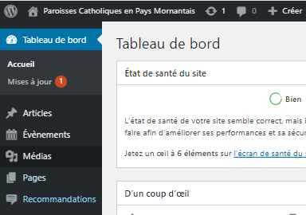

- Choisir le titre : Paroisses info hebdomadaire du 7 novembre
- Cocher la catégorie (à droite) : à la une / paroisse St JP / paroisse St Vincent
- Au centre, remplacer le texte proposé par : « voici les informations paroissiales à retenir pour la semaine du 7 au 15 novembre ». Ce texte sera repris sur la une. Il ne sera pas visible lorsqu’on clique sur la page, puisqu’on sera redirigé vers la page paroisses infos
- Mettre une redirection vers la page https://paroisse-en-mornantais.catholique.fr/paroisses-infos/ :
Au centre de la page, onglet principal, remplir redirection
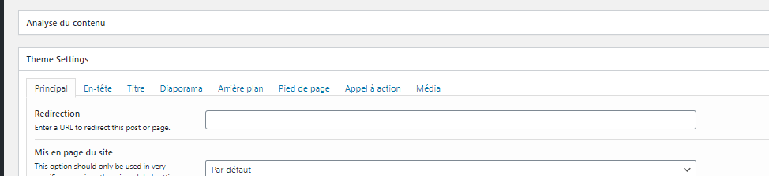
- Choisir une image mise en avant tout à fait en bas à droite (soit dans la banque d’image, soit une autre image LIBRE DE DROIT – interdit d’aller chercher n’importe quelle image sur internet, on risque une très forte amende)
